2026年6月浙江省普通高校招生选考科目考试

物理
本试题卷分选择题和非选择题两部分，共8页，满分100分，考试时间90分钟。
考生注意：
1．答题前，请务必将自己的姓名、准考证号用黑色字迹的签字笔或钢笔分别填写在试题卷和答题纸规定的位置上。
2．答题时，请按照答题纸上“注意事项”的要求，在答题纸相应的位置上规范作答，在本试题卷上的作答一律无效。
3．非选择题的答案必须使用黑色字迹的签字笔或钢笔写在答题纸上相应区域内，作图时可先使用2B铅笔，确定后必须使用黑色字迹的签字笔或钢笔描黑。
4．可能用到的相关参数：重力加速度g取10 m/s²。
选择题部分

一、选择题 Ⅰ（本题共10小题，每小题3分，共30分。每小题列出的四个备选项中只有一个是符合题目要求的，不选、多选、错选均不得分）
- 下列物理量属于标量的是（ ）
A．位移 B．电场强度 C．磁感应强度 D．热量
【详解】标量是只有大小、无方向，运算遵循代数运算法则的物理量；矢量是既有大小又有方向，运算遵循平行四边形定则的物理量。
A．位移是描述物体位置变化的物理量，有大小和方向，属于矢量，故A错误；
B．电场强度是描述电场力的性质的物理量，有大小和方向，属于矢量，故B错误；
C．磁感应强度是描述磁场力的性质的物理量，有大小和方向，属于矢量，故C错误；
D．热量是热传递过程中能量转移的量度，只有大小无方向，属于标量，故D正确。
故选D。

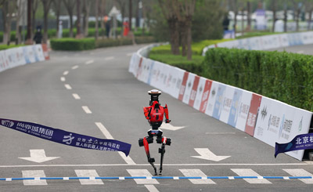
- 在2026年人形机器人半程马拉松比赛中，“闪电”机器人以50分26秒的成绩获得冠军，比赛路程为21.0975 km。下列说法正确的是（ ）
A．途中转弯时，机器人的加速度大小一定不为零
B．以冲刺的机器人为参考系，站在终点的裁判员是静止的
C．研究机器人在奔跑过程中的姿态时，可将机器人视为质点
D．“21.0975 km”与“50分26秒”之比为机器人的平均速度大小
【详解】A．机器人转弯时，速度的方向一定发生变化，速度是矢量，速度发生变化就一定存在加速度，因此加速度大小一定不为零，故A正确；
B．以冲刺的机器人为参考系，终点的裁判员相对于机器人的位置在不断运动，故B错误；
C．研究机器人奔跑的姿态时，需要关注机器人肢体的形状、动作细节，不能忽略其大小和形状，因此不可将机器人视为质点，故C错误；
D．21.0975 km是机器人运动轨迹的长度，属于路程而非位移，路程与时间的比值是平均速率，不是平均速度的大小，故D错误。
故选A。

- 卢瑟福用α粒子轰击氮原子核，其核反应方程为¹⁴₇N + ⁴₂He→¹⁷₈O + X，这是人类第一次实现原子核的人工转变。方程中X是（ ）
A．¹₁H B．²₁H C．¹₀n D．⁰₋₁e
【详解】核反应过程遵循电荷数守恒、质量数守恒：计算反应前总电荷数和总质量数：总电荷数为7 + 2 = 9，总质量数为14 + 4 = 18。设X的电荷数为Z，质量数为A，由守恒关系得：Z = 9 − 8 = 1，A = 18 − 17 = 1，即X为电荷数1、质量数1的粒子，对应质子¹₁H。
故选A。

- 一架直梯静止斜靠在光滑的竖直墙壁上，下端置于粗糙的水平地面。从侧面观察直梯，其受力示意图正确的是（ ）
F₁
F₂
G
A
F₁
F₂
G
B
F₃
F₁
F₂
G
C
F₃
F₁
F₂
G
D
F₃
【详解】直梯首先受竖直向下的重力G，光滑墙面无摩擦力，弹力属于接触面的支持力，方向垂直墙面（水平方向）指向梯身，也就是水平向右，地面粗糙，梯身下端有向右滑动的趋势，因此地面对梯的作用力分为两部分：一是竖直向上的支持力，二是水平向左的静摩擦力，用来平衡墙面向右的弹力，让梯保持水平方向受力平衡。
故选C 。

- 多彩的灯光为晚会营造快乐的气氛。某彩灯带由121个灯泡并联组成，每个灯泡的额定电压为4 V，额定电流为0.1 A。将其接在理想变压器的副线圈上，变压器原线圈输入电压为220 V，该彩灯带正常发光。则变压器（ ）
A．原、副线圈的匝数之比为1∶55
B．原、副线圈的电流之比为55∶1
C．原线圈的输入功率为0.4 W
D．原线圈的电流为0.22 A
【详解】彩灯带正常发光，故副线圈输出电压U₂ = 4 V，副线圈总电流$I_{2}=121×0.1A=12.1A$，已知原线圈输入电压U₁ = 220 V，理想变压器满足电压与匝数成正比、电流与匝数成反比、输入功率等于输出功率的规律。
A．根据$\frac{n_{1}}{n_{2}}=\frac{U_{1}}{U_{2}}=\frac{220}{4}=\frac{55}{1}$，原、副线圈匝数比为55∶1，故A错误；
B．根据$\frac{I_{1}}{I_{2}}=\frac{n_{2}}{n_{1}}=\frac{1}{55}$，原、副线圈电流比为1∶55，故B错误；
C．输入功率等于输出功率，$P_{1}=P_{2}=U_{2}I_{2}=4V×12.1A=48.4W$，故C错误；
D．原线圈电流$I_{1}=\frac{P_{1}}{U_{1}}=\frac{48.4W}{220V}=0.22A$，故D正确。
故选D。

- 一列波速为v = 4 m/s、沿x轴正方向传播的简谐波，t = 0.5 s时刻的波形如图所示。A、B、C为传播方向上的三个质点，B、C所在的位置分别为x_{B} = 0.5 m和x_{C} = 1.5 m。则（ ）
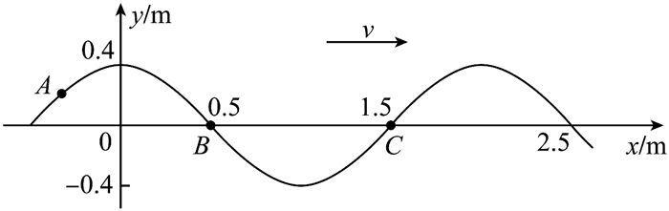
A．波的频率为0.5 Hz
B．图示时刻，A向y轴正方向运动
C．当波从x_{B}点传播到x_{C}点，B运动了1 m
D．C的振动方程为y = 0.4sin(4πt − π) m
【详解】A．从波形图可得波长λ = 2 m，根据波速公式v = λf得频率$f=\frac{v}{λ}=2\text{Hz}$，故A错误；
B．波沿x轴正方向传播，用上下坡法，质点A振动方向为y轴负方向，故B错误；
C．波从B传到C的距离$Δx=\left(1.5-0.5\right)m=1m$，传播时间$Δt=\frac{Δx}{v}=\frac{1}{4}=0.25s$，该波周期$T=\frac{1}{f}=0.5s$，因此$Δt=\frac{T}{2}$。质点B仅在平衡位置附近振动，半个周期内运动的路程为2A = (2×0.4)m = 0.8 m，故C错误；
D．角频率ω = 2πf = 4π rad/s，振幅A = 0.4 m；
图示t = 0.5 s时刻C点在平衡位置，波向右传播，可知此时C点向y轴负方向振动，由于周期也为0.5 s，故t = 0时的运动状态与图示时刻相同，则C的振动方程为y = Asin(2πft + φ) = 0.4sin(4πt − π) m，故D正确。
故选D。

- 月球上的宇航员用测力计测得质量为m的钩码重力为W。已知月球绕地球做圆周运动的速度大小v、月球半径R、光速c、引力常量G。下列说法正确的是（ ）
A．月球的质量为 $\frac{WR2}{Gm}$
地球
激光
月球
v
B．月球的第一宇宙速度为$\sqrt{\frac{Gm}{R}}$
C．月球上测力计弹簧的劲度系数是地球上的 $\frac{1}{6}$
D．宇航员将激光射向地球，地球上测得激光速度大小为$\sqrt{v2 + c2}$
【详解】A．钩码在月球表面的重力等于月球对它的万有引力，即$W=mg_{月}=G\frac{M_{月}m}{R^{2}}$
整理可得月球质量M_{月} = $\frac{WR2}{Gm}$，故A正确；
B．月球的第一宇宙速度是近月卫星的环绕速度，满足$mg_{月}=m\frac{v_{1}^{2}}{R}$
代入$g_{月}=\frac{W}{m}$可得v₁ =$\sqrt{\frac{WR}{m}}$，故B错误；
C．弹簧的劲度系数是弹簧本身的固有属性，由弹簧的材料、匝数、粗细等自身因素决定，和所处的星球环境无关，在地球和月球上劲度系数完全相同，故C错误；
D．根据狭义相对论的光速不变原理，任何惯性参考系中测得的真空中光速都为c，不会因为月球的运动发生叠加，故D错误。
故选A。

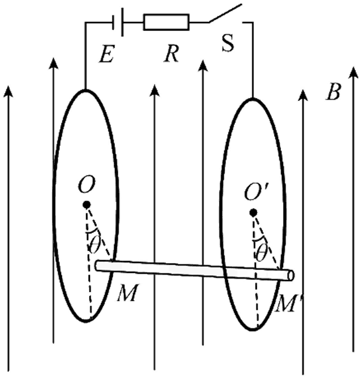
- 如图所示，在竖直向上的匀强磁场中，同轴固定的两个电阻不计、光滑的相同金属圆环，其轴线水平，它们与电动势恒为E的电源相连接。有一导体棒水平置于两圆环之间、且具有良好的电接触，接触点记作M、Mʹ，它们与环心O、Oʹ的连线MO、MʹOʹ与竖直方向的夹角为θ。闭合开关S后，导体棒平衡在θ₀ = 30°处；让其偏离θ₀小角度，此后运动的θ–t关系示意图最接近的是（ ）
θ
t
0
30°
A
θ
t
0
30°
B
θ
t
0
30°
C
θ
t
0
30°
D
【详解】当导体棒运动时，会切割竖直方向的匀强磁场，产生动生电动势，由右手定则可知该电动势为反电动势，会阻碍电路电流变化。
导体棒初始平衡在θ₀ = 30°，当偏离平衡位置小角度时：重力的切向分量、安培力的切向分量的合力会形成指向θ₀的回复力，符合简谐运动的受力特征。
同时导体棒运动过程中，动生电动势会产生电磁阻尼效果：安培力的分力始终阻碍棒的运动，会让振动的振幅逐渐衰减，最终平衡位置趋近于初始平衡位置。
故选C 。

- 在建筑工地上的某次打桩过程中，质量为1×10³ kg的重锤，从t₁ = 0时刻开始由某一高度静止下落，t₂ = 0.6 s时刻与质量为3×10³ kg的桩发生撞击，随后一起运动，t₃ = 0.8 s时刻桩静止于软土中。不计空气阻力，重力加速度g取10 m/s²，则下列说法正确的是（ ）
A．t₂ ~ t₃时间内，锤对桩的平均作用力大小为3×10⁴ N
B．t₂ ~ t₃时间内，软土对桩的平均阻力大小为7×10⁴ N
C．t₁ ~ t₃时间内，软土对桩做的功等于锤和桩的机械能损失
D．t₁ ~ t₃时间内，锤的重力冲量值大于桩对锤作用力的冲量值
【详解】AB．在t₁ ~ t₂时间内，重锤做自由落体运动，t₂ = 0.6 s时刻重锤的速度大小为$v=gt_{2}=6m/s$
重锤与桩发生撞击过程，根据动量守恒可得$m_{锤}v=(m_{锤}+m_{桩})v_{共}$
解得撞击后瞬间的共同速度为$v_{共}=1.5m/s$
在t₂ ~ t₃时间内，以向上为正方向，以锤为对象，根据动量定理可得
$$F_{桩}(t_{3}-t_{2})-m_{锤}g(t_{3}-t_{2})=0-(-m_{锤}v_{共})$$
代入数据解得桩对锤的平均作用力大小为F_{桩} = 1.75×10⁴ N
根据牛顿第三定律可知，锤对桩的平均作用力大小为1.75×10⁴ N；
以重锤和桩为整体，根据动量定理可得
$$F_{土}(t_{3}-t_{2})-(m_{锤}+m_{桩})g(t_{3}-t_{2})=0-\left[-(m_{锤}+m_{桩})v_{共}\right]$$
代入数据解得软土对桩的平均阻力大小为F_{土} = 7×10⁴ N，故A错误，B正确；
C．在t₁ ~ t₃时间内，除了软土对桩做负功，碰撞过程也存在机械能损失，因此锤和桩的总机械能损失等于软土阻力做功的绝对值加上碰撞过程的机械能损失，故C错误；
D．在t₁ ~ t₃时间内，由于锤的初、末速度均为0，锤的动量变化量为0，根据动量定理可知，锤的重力冲量值大小等于桩对锤作用力的冲量值大小，故D错误。
故选B。

- 我国某企业正式发布了全液冷兆瓦（MW）级充电装置（图甲），其持续充电电流约为2400 A，每分钟可充电20度，装置中的充电电路发热功率约为10 kW。为保持充电装置的稳定运行，现采用水冷却技术，如图乙所示，让15℃冷水通过水泵流入充电电路的水冷系统，经过热交换后流出，水温升至25℃。已知水的比热容为4200 J/(kg·℃)，水的密度为1000 kg/m³，忽略水的重力势能变化及其它散热。则（ ）
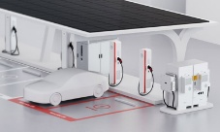
充电电路
乙
甲
A．充电装置的输出功率约为12 MW
B．充电装置的输出电压约为220 V
C．水的流量约为2.4×10⁻⁴ m³/s
D．每分钟流出约24 L水
【详解】A．每分钟可充电20度，即每分钟输出电能$W=20\text{kW}⋅h=20×10^{3}×3600J$
输出功率为单位时间的输出电能：$P=\frac{W}{t}=\frac{20×3600×10^{3}J}{60s}=1.2×10^{6}W=1.2\text{MW}$
故A错误；
B．根据功率公式P = UI，可得输出电压：$U=\frac{P}{I}=\frac{1.2×10^{6}W}{2400A}=500V$
故B错误；
CD．电路的发热功率全部被水吸收，单位时间水吸收的热量等于发热功率P_{热} = 10 kW = 10⁴W
根据吸热公式$Q=cmΔT$，单位时间内水的质量满足$P_{热}=c\frac{Δm}{Δt}ΔT$
代入$ΔT=25^{∘}C-15^{∘}C=10^{∘}C$，得 $\frac{Δm}{Δt}=\frac{P_{热}}{cΔT}=\frac{10^{4}}{4200×10}≈0.238\text{kg/s}$
结合水的密度ρ = 1000 kg/m³，体积流量$Q_{V}=\frac{ΔV}{Δt}=\frac{Δm}{ρΔt}≈2.4×10^{-4}m^{3}\text{/s}$
每分钟流出水的体积$V=Q_{V}×60≈2.4×10^{-4}×60m^{3}=14.4L$
故C正确，D错误。
故选C。

二、选择题 Ⅱ（本题共3小题，每小题4分，共12分。每小题列出的四个备选项中至少有一个是符合题目要求的。全部选对的得4分，选对但不全的得2分，有选错的得0分）
- 关于下列关系曲线，说法正确的是（ ）
黑体在不同温度(T₁、T₂)
下，辐射强度随波长变化
的关系曲线
甲
不同摆长(l₁、l₂)单摆受
迫振动振幅随驱动力频
率变化关系曲线
乙
同一电路对不同电容
(C₁、C₂)充电的电流随
时间变化关系曲线
丙
两种材料(1、2)的电阻
随温度变化关系曲线

丁
辐射强度
波长
O
T₁
T₂
振幅
频率
O
l₁
l₂
电流
时间
O
C₁
C₂
电阻
温度
O
2
1
A．图甲中T₁ > T₂ B．图乙中l₁ > l₂
C．图丙中C₁ < C₂ D．图丁中1为半导体，2为金属
【详解】A．根据黑体辐射的维恩位移定律：温度越高，黑体辐射强度的峰值对应的波长越短。图甲中T₂的峰值波长更短，因此T₁ < T₂，故A错误；
B．单摆的固有频率公式为$f=\frac{1}{2π}\sqrt{\frac{g}{l}}$，摆长l越小，固有频率f越大。受迫振动的振幅峰值对应驱动力频率等于单摆固有频率，图乙中l₁的共振峰对应频率更小，则有l₁ > l₂，故B正确；
C．根据q = It可知，I–t图像与横轴围成的面积表示电容器充电后储存的电荷量，由图丙可知C₂电容器充电后储存的电荷量更大，根据C = $\frac{Q}{U}$，由于U一定，所以C₁ < C₂，故C正确；
D．金属的电阻率随温度升高略有增大，电阻随温度上升近似平稳增大，对应曲线1；半导体存在热敏特性，随温度升高载流子数量急剧增加，电阻随温度升高快速减小，对应曲线2，故D错误。
故选BC。

- 光射入方解石晶体发生双折射，产生寻常光（o光）和非常光（e光）。现将一方解石晶体沿特定方向切割成相同的两块，把切割面磨成平整的光学面、用均匀等厚的薄透明树脂胶粘合在一起，形成晶体—树脂胶—晶体AC界面，制作成如图所示的光学器件ABCD（俯视图），其中∠BAC = ∠ACD = 90°，BC和AD面涂黑吸收光线。已知黄光在树脂胶中折射率n = 1.55；在方解石晶体中，o光折射率n_{o} = 1.658，e光折射率n_{e} = 1.486。一束黄光以入射角i从AB面射入该器件，折射光均能到达AC面。下列说法正确的是（ ）（光从折射率为n₁的介质射入折射率为n₂的介质，入射角为θ₁，折射角为θ₂，有 $\frac{sinθ1}{sinθ2}$= $\frac{n2}{n1}$）
光线1
光线2
A
B
i
树脂胶
C
D
A．o光和e光的光子能量不相等
B．图中光线1是e光，光线2是o光
C．从CD面不可能射出平行的两束光
D．当sini ≤ $\sqrt{no2 − n2}$时，只有一束光从CD面射出
【详解】A．o光和e光是同一束黄光分解得到的，二者频率ν相同，光子能量E = hν，因此光子能量相等，故A错误；
B．在左侧方解石中，o光折射率n_{o} = 1.658大于e光折射率n_{e} = 1.486，根据折射定律，相同入射角下，折射率越大折射角越小，因此光线1是e光，光线2是o光，故B正确；
C．两束光穿过树脂胶进入右侧方解石后，传播方向均平行于原入射树脂胶方向，最终从CD面出射进入空气时，可以得到两束平行的出射光（也可看作通过两个平行玻璃砖模型），故C错误；
D．e光从方解石射入树脂胶是从光疏介质进入光密介质，不会发生全反射，一定能穿过树脂胶；而o光从方解石射入树脂胶是光密到光疏，存在全反射临界角。
入射光从空气以入射角i射入AB面，设进入左方解石后，o光的折射角为r，根据折射关系：$\frac{\sin{i}}{\sin{r}}=n_{o}$
整理得：$\sin{i}=n_{o}\sin{r}$
由于∠BAC = 90°，AB面的法线与AC面恰好平行，因此o光入射到AC界面时，光线与AC面法线的夹角满足几何关系：r + θ = 90°
o光从方解石射入树脂胶，发生全反射的临界角θ_{C}满足全反射条件：${\sin{θ}}_{c}=\frac{n}{n_{o}}$
要让o光发生全反射，需要入射角$θ≥θ_{c}$
整理得到：sini ≤ $\sqrt{no2 − n2}$
o光在AC面发生全反射，被涂黑的面吸收，最终只有e光从CD面射出，故D正确。
故选BD。

- 如图甲所示，初速度近似为0的热电子进入电势差为U₀的加速区，被加速后轰击处于基态的冷氢原子气体，电子和原子发生弹性或非弹性碰撞。发生非弹性碰撞的部分电子使氢原子激发到不同能级（两个电子连续激发同一原子概率极低，可忽略），电子能量减小后向不同方向射出。具有不同能量的电子经准直后，均从O点以入射角θ = 45°射入电势差U = 8 V、间距d = 4 cm的两极板间匀强电场区，经电场偏转后打到下极板上，形成一系列分立的荧光斑点，其中最远的斑点离O点距离L = 12.8 cm。已知氢原子能级如图乙所示。则（ ）
1
−13.6
−1.51
−0.85
0
−3.40
2
3
4
n
E_{n} /eV
∞
5
−0.54
−0.38
6
乙
冷氢原子
甲
灯
丝
U₀
U
d
O
L
θ
A．加速电压U₀ = 12.8 V
B．被激发的氢原子可发出3种不同频率的可见光
C．下极板上可以观测到5个荧光斑点
D．相邻荧光斑点间距的最大值为10.2 cm
【详解】电子以入射角θ = 45°射入匀强电场，将初速度分解为水平（平行极板）分量v_{x} = v₀cosθ和竖直（垂直极板向上）分量v_{y} = v₀sinθ
极板间电场强度$E=\frac{U}{d}$，电子竖直方向受电场力向下，加速度$a=\frac{eE}{m}=\frac{eU}{md}$
电子从O点到下极板的过程，竖直位移为0，由运动学公式：0 = v_{y}t − $\frac{1}{2}$at²
解得总运动时间t = $\frac{2vy}{a}$
水平方向匀速运动，落点到O点的水平距离$L=v_{x}t$
结合电子初动能$E_{k}=\frac{1}{2}mv_{0}^{2}$
化简可得：L = $\frac{2d}{eU}$E_{k}
A．最远斑点对应能量最大的电子，即未发生非弹性碰撞、动能无损失的电子，最远L = 12.8 cm，代入d = 4 cm、U = 8 V，可得E_{kmax} = 12.8 eV
电子经加速区获得的动能等于eU₀，即U₀ = 12.8 V，故A正确；
B．氢原子的能级差：n = 1→n = 4需吸收12.75eV，小于电子最大动能12.8 eV，因此电子的能量可以让氢原子激发到n = 4能级（能量不足以到n = 5能级），结合可见光的能量范围可知，n = 4→n = 2、n = 3→n = 2（巴耳末系），可发出2种频率的可见光，故B错误；
C．电子和氢原子碰撞后，剩余动能共4种可能，分别是
无能量损失：$E_{k1}=12.8\text{eV}$
激发到n = 2：$E_{k2}=12.8-10.2=2.6\text{eV}$
激发氢到n = 3：$E_{k3}=12.8-12.09=0.71\text{eV}$
激发氢到n = 4：$E_{k4}=12.8-12.75=0.05\text{eV}$
共4个分立的荧光斑点，故C错误；
D．结合L = $\frac{2d}{eU}$E_{k}计算各动能对应的水平位移：
$E_{k1}=12.8\text{eV}⟹L_{1}=12.8\text{cm}$
$E_{k2}=2.6\text{eV}⟹L_{2}=2.6\text{cm}$
$E_{k3}=0.71\text{eV}⟹L_{3}=0.71\text{cm}$
$E_{k4}=0.05\text{eV}⟹L_{4}=0.05\text{cm}$
因此相邻荧光斑点的最大间距为10.2 cm，故D正确。
故选AD。
非选择题部分

三、非选择题（本题共5小题，共58分）
- （6分）“用双缝干涉测量光的波长”的实验装置如图1所示，
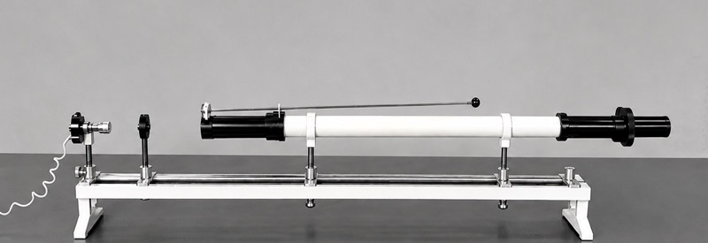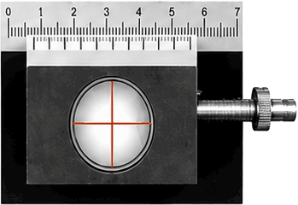
光源
透镜
①
②
拨杆
遮光筒
③
④
遮光筒支架
手轮
测量头
图1

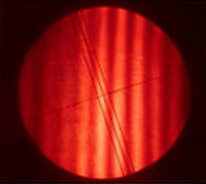
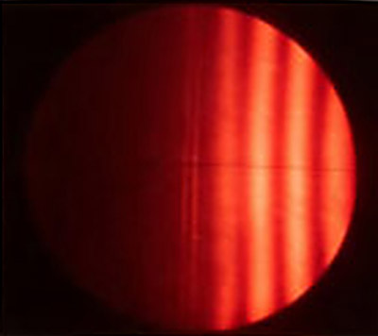
（1）在图1的装置中，1位置为___________（选填“单缝”或“双缝”）
图2
图3
（2）若在目镜视场中发现整体很暗且条纹不清晰，需要___________（选填“上下”或“左右”）拨动拨杆，并且前后移动光源或透镜，使光源发出的光能更集中地会聚在___________（选填“①”或“②”）位置。若图样右侧条纹清晰，但左侧较暗，如图2所示，可调节___________（选填“拨杆”、“手轮”或“光源”），使整个目镜视场条纹清晰明亮。
（3）实验发现测量头中的分划板中心刻线与干涉条纹不平行，如图3，则需要___________
A．拨动拨杆 B．旋转整个测量头
C．旋转单缝 D．转动测量头上的手轮
（4）干涉图样中相邻两条亮条纹间的距离Δx = $\frac{L}{d}$λ，式中L指的是图1装置中___________
A．①③之间的距离 B．①④之间的距离
C．②③之间的距离 D．②④之间的距离
【解析】（1）双缝干涉实验的装置沿光传播方向的顺序为：光源→透镜→单缝→双缝→遮光筒→测量头，1位置在双缝之前，因此是单缝。
（2）拨杆的作用是左右调节单缝和双缝的取向，让单缝与双缝平行对齐，若整体视场暗、条纹不清晰，需要左右拨动拨杆对齐缝，同时调整光源/透镜位置，将光线会聚在单缝处，保证入射光充足。
若视场单侧亮单侧暗，说明单缝双缝未完全平行，调节拨杆即可修正，手轮是用来移动分划板测量条纹间距的，光源整体移动会改变整体亮度，无法修正单侧暗的问题。
（3）分划板中心刻线和干涉条纹不平行时，需要旋转整个测量头，让刻线与条纹取向一致。故选B。
（4）公式Δx = $\frac{L}{d}$λ中的L是双缝到光屏（观察屏）的距离，对应图中②是双缝、③是光屏，因此是②③之间的距离。
故选C。
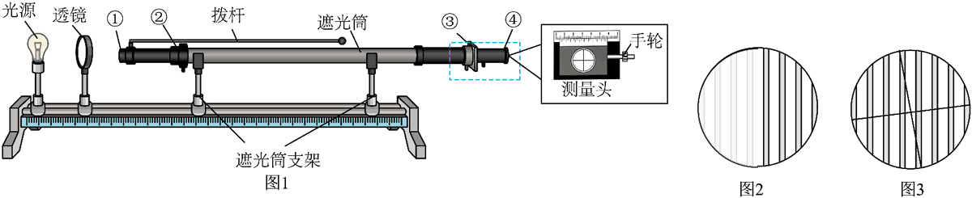

14-2．（8分）某学习小组测量滑动变阻器的金属丝电阻率，所用实验器材如下：
A．多用电表10 mA电流挡（内阻等于57.0 Ω）
B．直流电压表0 ~ 3 V（内阻未知）
C．待测的滑动变阻器R₁，全电阻阻值R₁未知
D．滑动变阻器R₂，全电阻阻值R₂ ≈ 10 Ω
E．干电池两节
F．游标卡尺
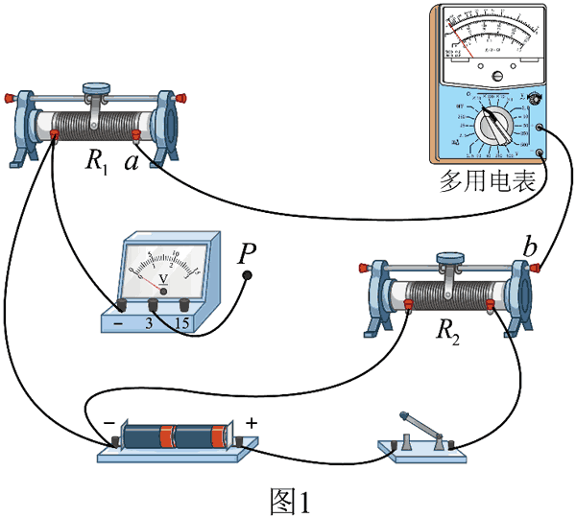
G．开关、导线若干
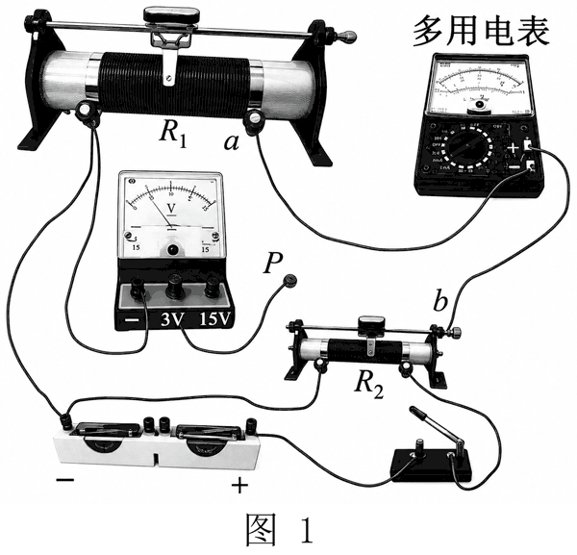
（1）测量R₁的全电阻时，完成的部分电路连接如图1所示，还需将P连接到接线柱________（选填“a”或“b”）。在开关闭合前，应将滑动变阻器R₂的滑片移至________（选填“最左侧”或“最右侧”）
（2）测得多组电压、电流值，并绘制了U–I图像如图2，求得R₁为________Ω（保留三位有效数字）
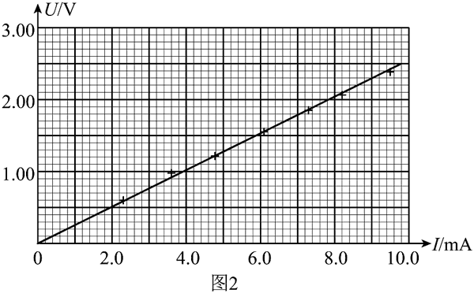
（3）如图3，用刻度尺测得滑动变阻器绕线部分的长度L = 14.00 cm、数出绕线部分总匝数n = 301匝；用游标卡尺测量滑动变阻器陶瓷管的直径d，正确操作后，游标卡尺的示数如图4所示，则直径d =________cm。该滑动变阻器金属丝电阻率表达式ρ =________（用R₁、L、n、d表示），代入数据求得电阻率最接近于________

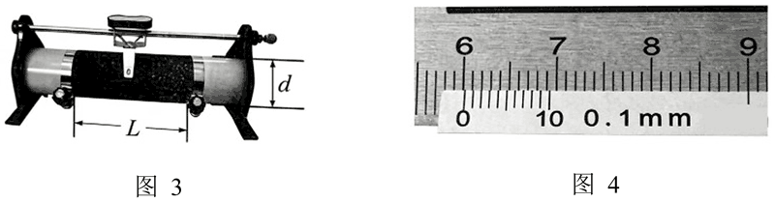
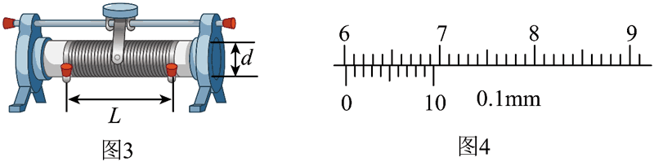
A．1×10⁻⁷ Ω·m B．6×10⁻⁷ Ω·m C．1×10⁻⁸ Ω·m D．6×10⁻⁸ Ω·m
（4）仅将上述电路中的滑动变阻器位置互换，用来测量滑动变阻器R₂的全电阻是否合理？________（选填“合理”或“不合理”），理由是________（写出一个理由即可）
【解析】（1）本实验用多用电表的10 mA电流挡（已知内阻）作为电流表使用，为了让电压表同时测量待测R₁和电流表的总电压，消除电流表分压的系统误差，需要将P接b，让电压表并联在R₁与电流表的串联整体两端。
开关闭合前将滑片移到最左侧，保护电路元件。
（2）U–I图线的斜率$k=\frac{U}{I}=R_{1}+R_{A}$
从图中取最大刻度点I = 10.0 mA时U ≈ 2.60 V，可得总阻值为$\frac{2.60}{10×10^{-3}}Ω=260Ω$。减去已知的电流表内阻57.0 Ω，得到R₁ = 203 Ω
（3）主尺读数为60 mm，游标尺第1条刻度线和主尺对齐，游标读数为2×0.1 mm = 0.2 mm，总读数为60.2 mm = 6.02 cm
金属丝总长度为n·πd（每匝金属丝的周长为πd，共n匝），金属丝横截面积$S=π(\frac{d_{丝}}{2})^{2}$，绕线部分总长度L = nd_{丝}，代入电阻定律$R_{1}=ρ\frac{l_{总}}{S}$化简后可得该表达式ρ = $\frac{R1L2}{4n3d}$。
代入数值估算可得ρ ≈ 6×10⁻⁷ Ω·m
故选B。
（4）不合理
R₂ ≈ 10 Ω阻值太小，分压电阻太大，电路中电流变化范围极小，多用电表10 mA电流挡的读数误差很大。

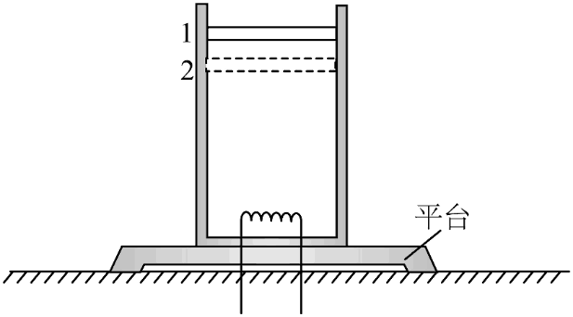
- （8分）如图所示，在平台上固定安装一个内壁光滑的绝热汽缸，缸内被绝热活塞封闭有一定质量的理想气体，活塞处于位置1被锁定，抽气后气体处于状态A。解除锁定，活塞移至位置2处时再次被锁定。接着用电阻丝为气体加热，直至气体达到状态B。已知气体在状态A时，压强p_{A} = 9×10⁵ Pa，体积V_{A} = 20 L，温度T_{A} = 300 K，在状态B时，压强p_{B} = 1.5×10⁵ Pa，体积V_{B} = 18 L。
（1）求气体在状态B时的温度T_{B}；
（2）从状态A到状态B，气体内能增加ΔU = 2.2×10³ J；电阻丝发热为气体提供的热量Q = 1.8×10³ J。求状态A到状态B过程中外界对气体做的功W；
（3）气体处于状态B时，让平台匀速上升，则气体的内能___________（选填“增大”、“减小”或“不变”）；相对于汽缸，向上运动的分子数目___________（选填“明显大于”、“明显小于”或“近似等于”）向下运动的分子数目。
【解析】（1）对封闭的一定质量理想气体，由理想气体状态方程$\frac{p_{A}V_{A}}{T_{A}}=\frac{p_{B}V_{B}}{T_{B}}$
整理得：$T_{B}=\frac{p_{B}V_{B}T_{A}}{p_{A}V_{A}}=45K$
（2）根据热力学第一定律，气体内能变化满足ΔU = W + Q
将已知ΔU = 2.2×10³ J、Q = 1.8×10³ J代入
解得W = ΔU − Q = (2.2×10³ − 1.8×10³)J = 400 J
（3）理想气体的内能宏观上只和温度有关。平台匀速上升属于宏观机械运动，不会改变气体分子的无规则热运动剧烈程度，气体温度不变，因此内能不变。
气体分子的无规则热运动是各向同性的，平台匀速上升的宏观运动不会破坏分子热运动的统计均匀性，因此相对于汽缸，向上运动的分子数目近似等于向下运动的分子数目。

- （11分）如图所示，由传送带AB、直轨道BC、半圆弧轨道CDE、及直轨道EF、FG平滑连接而成的U型水平装置，除传送带AB外，其余轨道均光滑。G点为轻弹簧的固定端，与自由端连接的质量为5m的物块b，静止处于平衡位置F点。现有质量为m的物块a，在A点以水平向右的初速度v₀滑上传送带。已知L_{AB} = L_{FG} = 0.5 m，轨道BCDEF的总长度L_{BF} = $\frac{7}{4}$m，其中半圆弧轨道半径R = 0.3 m，物块a与传送带间的动摩擦因数μ = 0.8，振子周期T = 1 s，m = 0.1 kg，v₀ = $\sqrt{17}$m/s，物块a和b可视为质点，它们之间的碰撞为弹性碰撞。
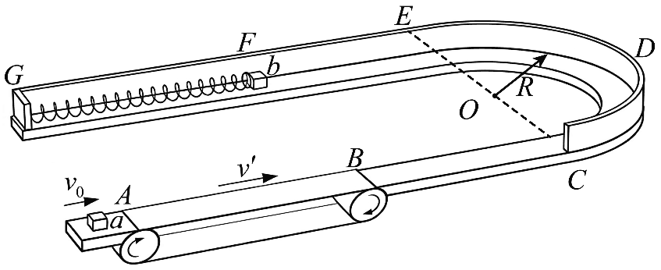
（1）若传送带保持静止，求
①物块a第一次经过B点时的速度大小；
②物块a第一次经过D点时轨道侧壁对其弹力的大小；
③第一次碰撞后弹簧的最大势能；
（2）若传送带以速度vʹ = 3 m/s从A向B传动，物块a重新从A点以速度v₀出发，物块b仍静止在F点，通过计算判断a与b发生第二次碰撞时弹簧处于伸长还是压缩状态，以及b的运动方向。
【解析】（1）①传送带静止时，物块a在AB段受滑动摩擦力做匀减速运动，由动能定理：
$$-μmgL_{AB}=\frac{1}{2}mv_{B}^{2}-\frac{1}{2}mv_{0}^{2}$$
代入μ = 0.8、L_{AB} = 0.5 m、v₀ = $\sqrt{17}$m/s，解得：v_{B} = 3 m/s
②a从B到D轨道光滑，动能不变，因此v_{D} = v_{B} = 3 m/s
侧壁弹力提供圆周运动向心力：$N=m\frac{v_{D}^{2}}{R}$
解得：N = 3 N
③a从B到F轨道光滑，速度保持v_{B} = 3 m/s，即碰撞前a的速度v₁ = 3 m/s
a、b发生弹性碰撞：由动量守恒：$mv_{1}=mv_{a}+5mv_{b}$
由动能守恒：$\frac{1}{2}mv_{1}^{2}=\frac{1}{2}mv_{a}^{2}+\frac{1}{2}⋅5mv_{b}^{2}$
联立解得碰撞后速度：v_{a} = − 2 m/s，v_{b} = 1 m/s
之后b压缩弹簧，动能全部转化为弹簧最大势能：$E_{p}=\frac{1}{2}⋅5mv_{b}^{2}$
代入数值解得：E_{p} = 0.25 J
（2）a在传送带上做匀减速运动，减速到3 m/s的位移为：
$$x=\frac{v_{0}^{2}-v^{'2}}{2μg}=\frac{17-9}{2×0.8×10}=0.5m=L_{AB}$$
即a到达B点时速度恰好为3 m/s，后续到F点的过程与（1）完全相同，第一次碰撞后
v_{a} = − 2 m/s，v_{b} = 1 m/s
碰撞后两者的运动时间分析：物块a以2 m/s向右运动，从F返回B的路程为L_{BF} = $\frac{7}{4}$m，耗时：$t_{a}=\frac{L_{BF}}{∣v_{a}∣}=0.875s$
a经过B点后滑上传送带，传送带对a的滑动摩擦力使其加速度a = μg = 8 m/s²
a返回B点的速度为2 m/s，因此a再次回到F点的总时间为：$t_{总a}=2t_{a}+\frac{2\left|v_{a}\right|}{a}=2.25s$
物块b做简谐运动，周期T = 1 s，从平衡位置F出发，经过$2.25s=\frac{9}{4}T=2T+\frac{1}{4}T$
处于左侧最大位移处，此时弹簧处于压缩状态，b的运动方向为FE方向。

- （12分）科学家发现强激光轰击电容—线圈靶可产生脉冲强磁场，并用于模拟与磁场相关的天体演变过程。如图所示，电容—线圈靶由Ni金属圆盘C₁、C₂组成的电容器和环形线圈构成，其中C₂盘中心开有一小孔，与电容两极板相连的线圈半径r₀ = 0.5 mm。一束波长为1053 nm的脉冲激光（持续时间1.6 ns/脉冲、能量198 J/脉冲），经小孔轰击圆盘C₁使Ni原子电离，产生大量电子（热效应、多光子效应等），喷射到金属圆盘C₂上，对电容器充电。随后电容器（视做电源）放电，形成脉冲电流、产生强大脉冲磁场（持续时间1.6 ns）。现将两个相同的电容—线圈靶环形线圈同轴平行放置，用两束相同激光同时照射，在两环形线圈间产生圆柱形（半径同为r₀）匀强磁场（圆柱侧面外磁场不计）。现以圆柱中心O建立坐标系O–xyz，动能为48 MeV的质子形成的平行细质子束，沿y轴射入磁场区域，发生偏转后打在垂直于y轴的探测板上P点。已知质子质量m = 1.67×10⁻²⁷ kg，电荷量q = 1.6×10⁻¹⁹ C，普朗克常量h = 6.6×10⁻³⁴ J·s，光速c = 3×10⁸ m/s，1 ns = 10⁻⁹ s。
质子束
z
d
x
r₀
入射激光
圆盘C₁
圆盘C₂
O
Oʹ
P
b
探
测
板
（1）判断图中圆柱形匀强磁场方向（x轴正方向或负方向）；
（2）测得磁场中心与探测板的垂直距离(OOʹ)d = 4.0 cm，P点离Oʹ点距离b = 6 mm，求圆柱形区域磁感应强度B的大小（角度很小时可做相关近似处理）；
（3）已知磁感应强度大小B与环形线圈中电流I关系为B ≈ 2×10⁻³I，利用题（2）中测得的B值，估算该过程的量子效率（即一个脉冲时间内，通过环形线圈的电子数与一束激光的光子数之比）。
【解析】（1）质子沿y轴正方向入射，向z轴负方向偏转打在P点，根据左手定则，洛伦兹力沿z负方向，可判断圆柱形匀强磁场方向为x轴正方向。
（2）质子动能$E_{k}=48\text{MeV}≪mc^{2}$，用非相对论动能公式$E_{k}=\frac{1}{2}mv^{2}$
可得$v=\sqrt{\frac{2E_{k}}{m}}$
质子在垂直于磁场的y–z平面内做匀速圆周运动，洛伦兹力提供向心力$qvB=\frac{mv^{2}}{R}$
可得$R=\frac{mv}{qB}$
可得r₀ ≪ R，质子在磁场内的偏转角θ很小，满足sinθ ≈ tanθ ≈ θ
质子出磁场后做匀速直线运动，总偏转量b可近似为：b ≈ θd
同时圆周运动偏转角满足θ ≈ $\frac{2r_{0}}{R}$（小角度下弧长近似为弦长2r₀）
联立推导：将$R=\frac{mv}{qB}$和$v=\sqrt{\frac{2E_{k}}{m}}$代入得：$b≈\frac{2r_{0}qB}{mv}⋅d=\frac{2r_{0}dqB}{\sqrt{2mE_{k}}}$
整理得$B=\frac{b\sqrt{2mE_{k}}}{2r_{0}dq}$
代入数值计算（b = 6 mm，$r_{0}=0.5×10^{-3}m$，$d=4×10^{-2}m$，$E_{k}=48×10^{6}×1.6×10^{-19}J$）
解得B ≈ 150 T
（3）线圈放电的平均电流，根据B ≈ 2×10⁻³I代入B = 150 T可得$I=7.5×10^{4}A$。
一个脉冲时间Δt = 1.6 ns内通过线圈的电子数N_{e}满足$I=\frac{N_{e}e}{Δt}$，即：$N_{e}=\frac{IΔt}{e}$
单个光子能量$ε=hν=\frac{hc}{λ}$，单脉冲激光总能量E = 198 J，总光子数$N_{γ}$为$N_{γ}=\frac{Eλ}{hc}$
量子效率$η=\frac{N_{e}}{N_{γ}}$
代入数值计算得η ≈ 7.1×10⁻⁷

- （13分）为了对高压直流输电线路进行自动安全检测，某技术团队研发出一种由安培力驱动的沿输电线行走的检测机器人。其动力装置简化结构如图甲所示，在行走轮（图中未画出）上安装有由n匝正方形线圈组成的螺绕环，其内、外半径分别为r₁和r₂，环内的一半空间（图中深色区域）填充有均匀磁性材料（线圈绝缘嵌入其中）；线圈以输电线中心轴（z轴）对称绕制，每匝线圈电阻为R₀，n匝线圈串联后与恒流源相连接，其输出电流为I、且大小可调。已知：r₁ = 0.03 m，r₂ = 0.06 m，R₀ = 0.01 Ω，n = 30，沿z轴正方向载有I₀ = 10³ A电流的长直输电导线，在线圈所在区域产生的磁场，等效于磁感应强度大小B = 4.6×10⁻³ T的均匀磁场；若空间存在磁性材料，则该处的磁感应强度增强至Bʹ = 2.5 T。
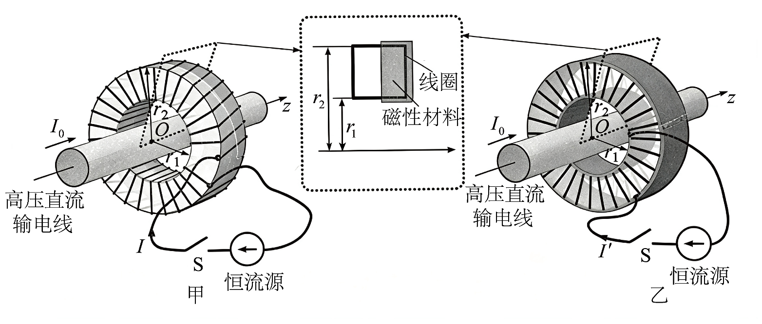
（1）在答题纸虚线框内，画出输电线电流I₀产生磁场的磁感线分布（沿z轴方向看），并标明方向；
（2）当恒流源输出电流I = 10 A时
①判断线圈所受安培力F_{A}的方向（z轴正方向或负方向），写出其表达式，并求出其值；
②求线圈电路消耗的热功率P；
（3）另一技术团队对甲方案进行改进，如图乙所示，同轴安装半径分别为r₁和r₂、不计电阻的两金属圆筒，让螺绕环每匝线圈的四个顶点分别与内外圆筒短接，再将两圆筒接入恒流源。若该装置产生的安培力与甲方案相同，求
①恒流源输出的电流Iʹ；
②甲、乙方案中线圈电路消耗的热功率之比η。
【解析】（1）沿z轴正方向看，长直载流导线的磁感线为以输电线中心为圆心的一系列同心圆，根据右手螺旋定则，电流沿z轴正方向，磁感线方向为顺时针环绕，如图：

（2）①每匝正方形线圈的两条沿z方向的边电流方向相反，所受安培力相互抵消；
两条沿径向（垂直z）方向的边，一条处于普通磁场B中，另一条（靠近z轴正方向一侧）处于磁性材料的强磁场Bʹ中，单匝的有效受力差为F_{单匝} = (Bʹ − B) I (r₂ − r₁)
根据左手定则结合图示恒流源的方向，可知线圈所受安培力F_{A}的方向为沿z轴负方向
n匝总安培力为：F_{A} = nI(Bʹ − B)(r₂ − r₁)
代入数值计算得：F_{A} ≈ 22.5 N
②n匝线圈串联总电阻$R=nR_{0}$
热功率$P=I^{2}R=I^{2}nR_{0}$
代入数值：$P=10^{2}×30×0.01=30W$
（3）①乙方案中单匝线圈有两条边被短接，可理解为2n条$\frac{R_{0}}{4}$的电阻并联
要保持总安培力和甲方案相等：甲的总安培力是n匝串联、每匝电流为I的总效果
乙每条边电流为$\frac{I^{'}}{2n}$，总安培力$F_{A}=n⋅\frac{I^{'}}{2n}⋅\left(B^{'}-B\right)\left(r_{2}-r_{1}\right)=\frac{I^{'}}{2}\left(B^{'}-B\right)\left(r_{2}-r_{1}\right)$
因此：Iʹ = 2nI = 60I
②乙方案中单匝线圈有两条边被短接，可理解为2n条$\frac{R_{0}}{4}$的电阻并联
乙的热功率$P_{乙}=2n⋅I^{2}⋅\frac{R_{0}}{4}=\frac{1}{2}nI^{2}R_{0}$
甲的热功率$P=I^{2}⋅nR_{0}$
因此比值：$η=\frac{P}{P^{'}}=2$

